Název školy:Základní škola Chomutov, Písečná 5144
Název materiálu: VY_22_INOVACE_23_months_seasons_slovní_zásoba_ig2
Číslo projektu: CZ 1.07/1.4.00/21.3355
Autor: Mgr. Iveta Gobbiová
Datum tvorby: 21. 01. 2012
Cílový ročník: 4. a 5. třída
Vzdělávací oblast/obor/okruh: Anglický jazyk
Klíčové slovo:months, seasons
Anotace: Pracovní listy jsou určeny pro žáky 4. a 5. tříd. Slouží k aktivnímu používání slovní zásoby na dané téma.
Match:
leden | únor | březen
duben | květen | červen
červenec | srpen | září
říjen | listopad | prosinec

December | January | March
November | July | April
September | May | February
October | June | August
Find and match:
 | 
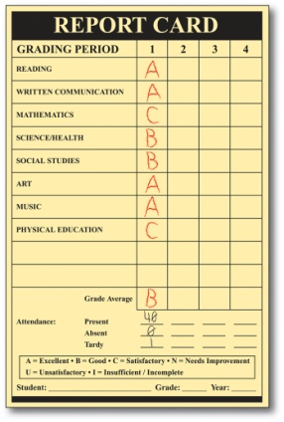
 | 

December | June | September
April | January | October
Match:
Spring Summer

Autumn Winter

MAY | APRIL | OCTOBER
SEPTEMBER | JANUARY | FEBRUARY
DECEMBER | AUGUST | JULY
MARCH | JUNE | NOVEMBER
Zdroje:www.office.microsoft.com

